**Przedmiot:**

**Bazy Danych**

**Dokumentacja projektu:**

***Wypożyczalnia Sprzętu***

**Wykonał:**

**Przemysław Kawa**

**Informatyka Rok II**

**Czerwiec 2020**

Cele Projektu:

**Projekt w podstawowym założeniu jest zestawieniem Książek oraz Filmów.**

Jest oparty o system zarządzania Relacyjną bazą danych Oracle, która zawiera 10 encji powiązanych ze sobą.

Za interfejs graficzny posłuży nam strona internetowa. Która oferuje:

* Połączenie z bazą danych,
* wyświetlenie: Autorów, Książek (w raz z powiązanymi danymi) oraz Filmów (też z powiązanymi danymi),
* Dodawanie nowego: Książek, Filmów, Autorów.
* Obliczenie średniej oceny Książki lub filmu.
* Usuwanie Książek i Filmów

Baza Danych została wykonana przy użyciu Oracle Database 12c. Zawiera 10 encji oraz wykorzystuje:

* Funkcje
* Procedury
* Pakiety (zawierają większość jeśli nie wszystkie procedury i funkcje)
* Sekwencje
* Wyzwalacze
* Kursory

Diagram ERD:

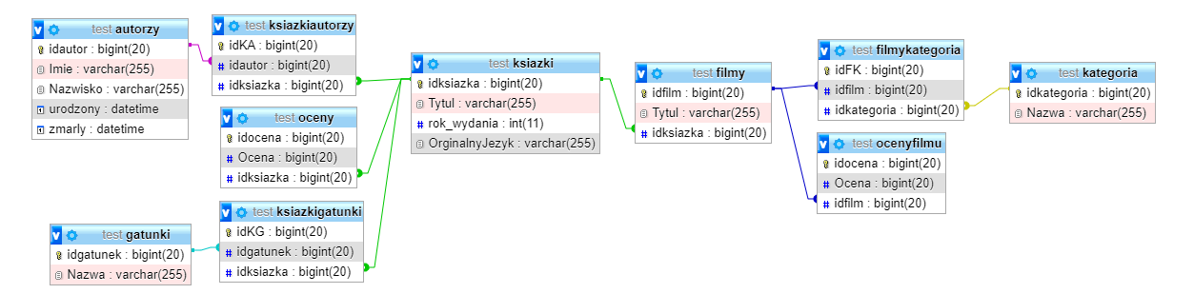

**Diagram dzieli się zasadniczo na dwie części: Opisująca Książki i Opisująca Filmy.**

Powiązanie Książki-Filmy jest jeden do wielu z powodu niewielu filmach powstających na podstawie wielu książek. Baza zawiera kilka tabel posiadających jedynie klucz główny i dwa klucze obce:

* Ksiazkiautorzy
* Ksiazkigatunki
* filmykategoria

Interfejs Strony i funkcjonalności:

Strona została napisana w technologii HTML, CSS, PHP oraz Bootstrap , który zawiera JS, JQuery, Popper.js. Została stworzona przy pomocy Notepad++, a testowana dzięki serwerowi Apache http Server 2.4.43.0 wbudowanego w oprogramowanie **XAMPP**.

Interfejs dzieli się na 6 zakładek : Książki , Autorzy, Filmy, Dodaj Ksiazke, Dodaj Autora, Dodaj Film. Każda z zakładek/stron prezentuje inną funkcjonalność która mogła być zaimplementowana na większości pozostałych. Zaraz przedstawione Zrzuty ekranu mogą zawierać inne informacje w encjach niż te zawarte w plikach txt z powodu testów.

1. Ksiazki

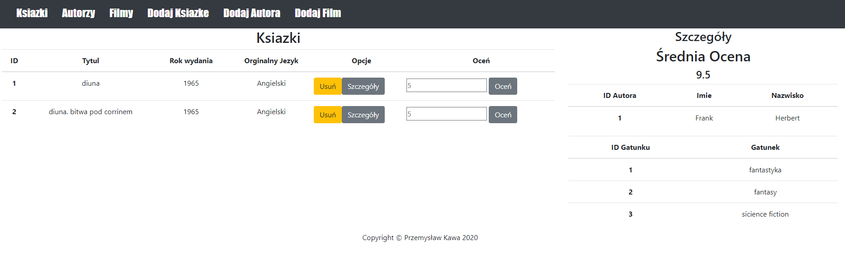

Na górze strony widoczny jest pasek nawigacyjny. Poniżej znajduje się tabelka wyświetlająca aktualną zawartość encji Ksiazki. W każdym rekordzie znajdują się trzy guziki i pole tekstowe:

* Przycisk „**usuń**” usuwa rekord oraz powiązane z nim wartości w encjach: Oceny, Ksiazkiautorzy, Ksiazkigatunki. Jak i ustawia wartość idksiazka w encji Fimy na NULL

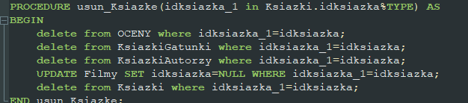

* Przycisk „**Szczegóły**” wyświetla średnią ocenę książki , Listę autorów, Listę gatunków , które dotyczą wybranego tytułu. Informacje te są wyświetlane po prawej stronie.

Jeśli książka nie ma żadnej oceny wyświetlona odpowiednia informacja

* Pole tekstowe i przycisk „Oceń” służy do dodania oceny dla książki.

**Implementacja:**

Główna tabela:

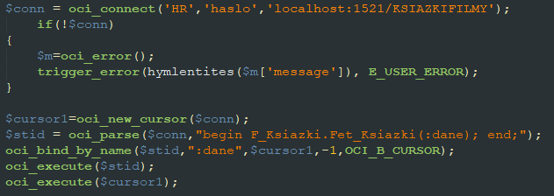

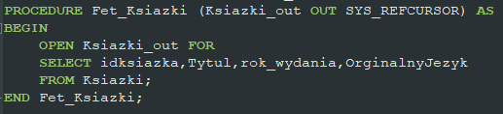

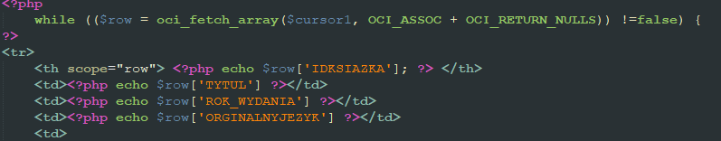

Oceń:

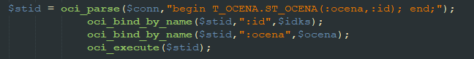

Usuń:

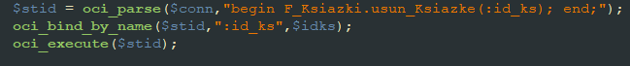

Szczegóły:

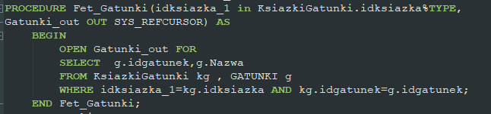

1. Autorzy

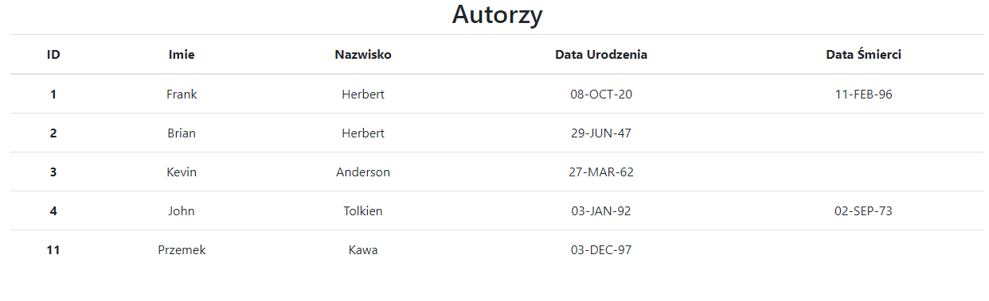

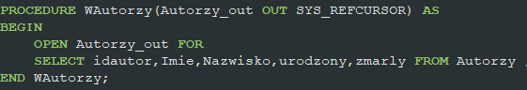

1. Filmy

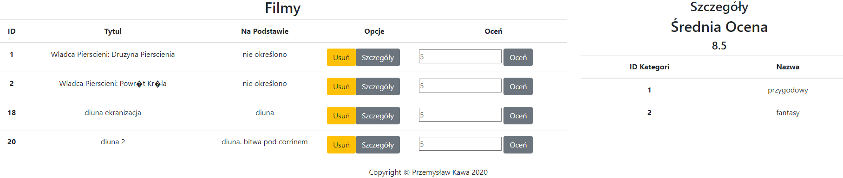

Kolumna „Na Podstawie” zawiera tytuły książki z której stworzono film.

Po za tym reszta funkcji jest zaciągnięta z Książki po modyfikacjach.

**Do tego miejsca głównym celem stron było wyświetlanie informacji**

1. Dodaj Ksiazke

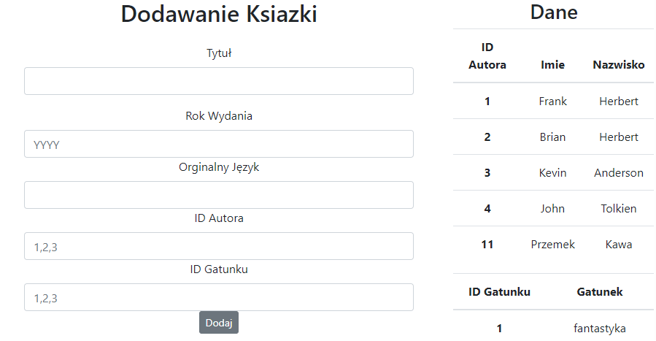

**Uwaga!** Próba dodania istniejącym tytuł spowoduje błąd, który nie jest obsługiwany.

Zasady:

Tytuł: podaj String

Rok wydania: podaj rok

Język: podaj String

ID Autora: podaj według placehodera , czyli: Liczba,Liczba ,albo Liczba

ID Gatunku: podaj według placehodera , czyli: Liczba,Liczba ,albo Liczba

Wprowadzenie danych spowoduje aktywacje:

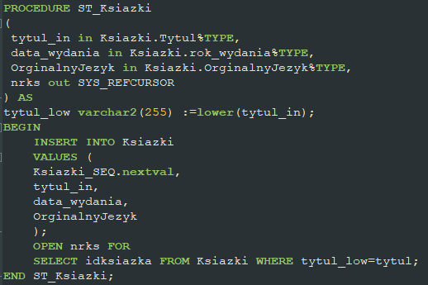

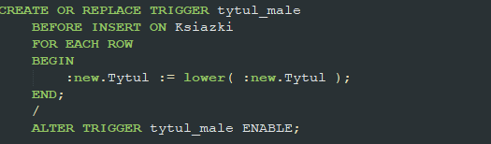

Oraz wykonanie

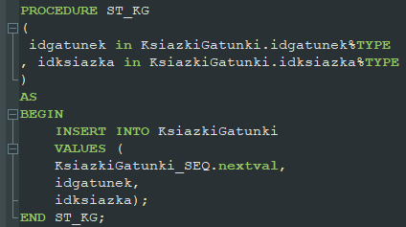

W PHP

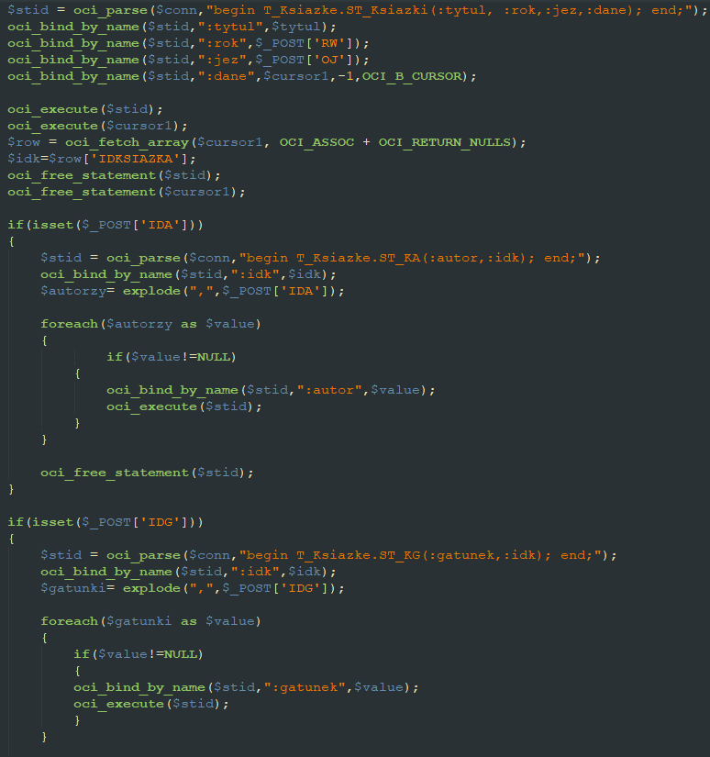

1. Dodawanie Autora

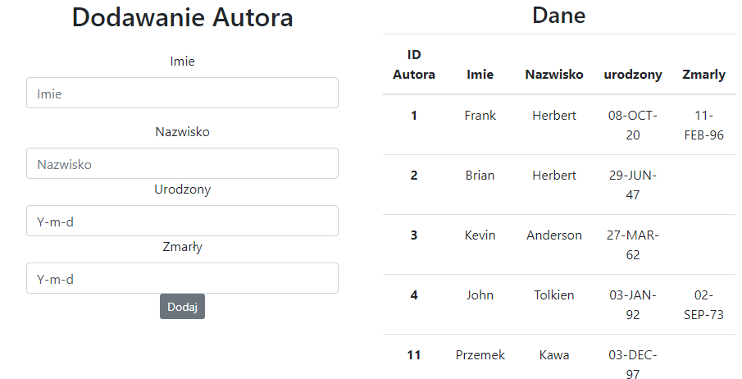

Funkcjonalności:

Transformacja na Date.

Sprawdzenie czy Autor istnieje (podstawowy sposób).

**Uwaga!** Zaleca się wrodzenie daty w sposób: 2020-06-11.

Implementacja w gui:

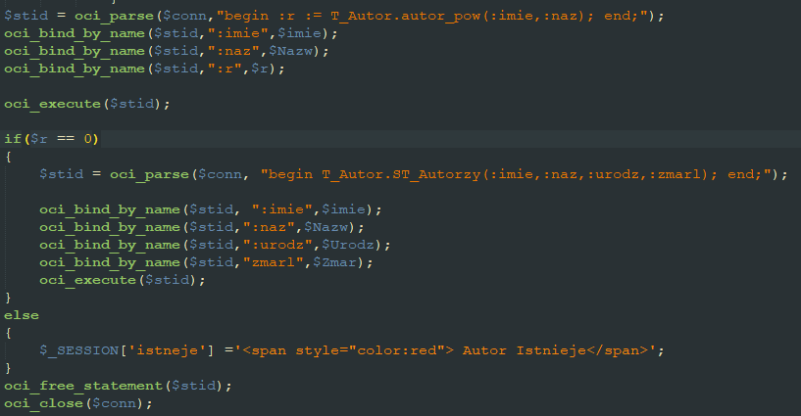

Jak widać w przypadku wprowadzenia Istniejącego Autora spowoduje wypisanie „Autor Istnieje”

Implementacja w SQL:

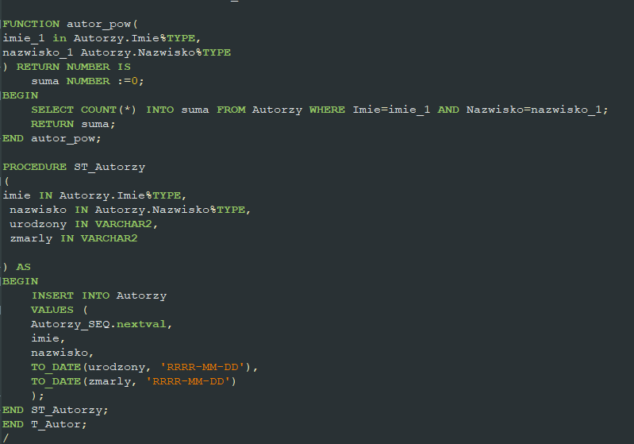

1. Dodaj Film

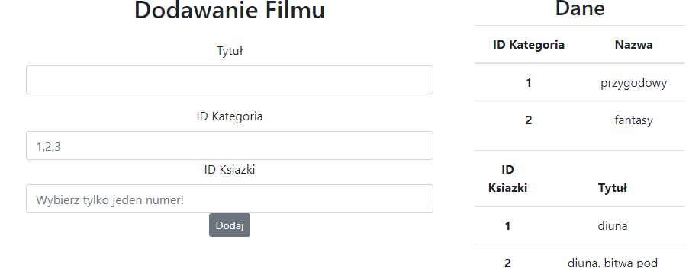

Funkcjonalność:

Sprawdzenie czy podane ID Istnieje:

Implementacja php:

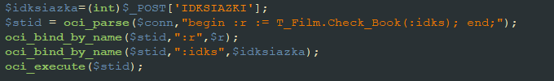

Implementacja Bazy Danych:

